PAUTA PRUEBA PARCIALII – BAIN037 – Cálculo I para Ingeniería
02 – 12 – 2010
PROBLEMA 1 (3.0 ptos)
- Pruebe que :
- 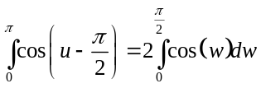
Solución:
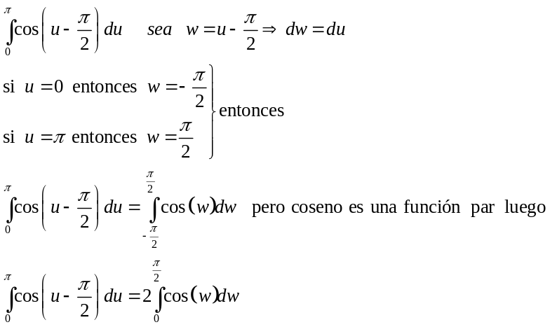

- 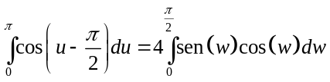
Solución:
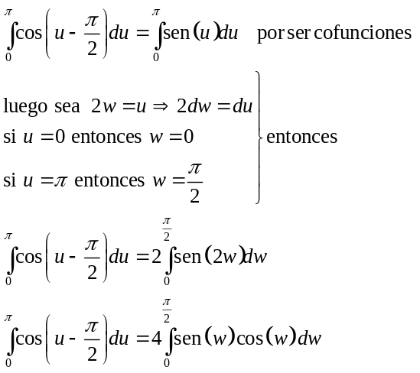

- Calcule 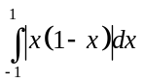.
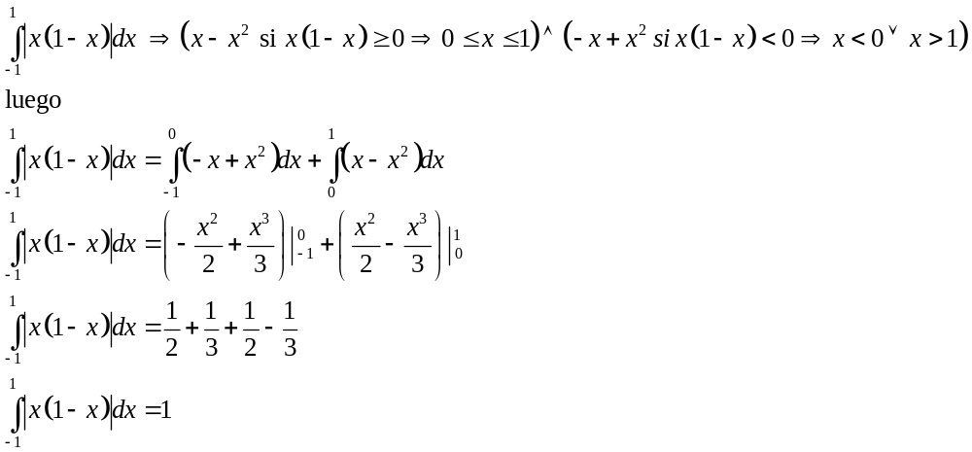
- Sea 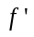continua en 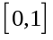tal que 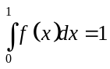. Utilice integración por partes para calcular 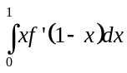.
Solución:
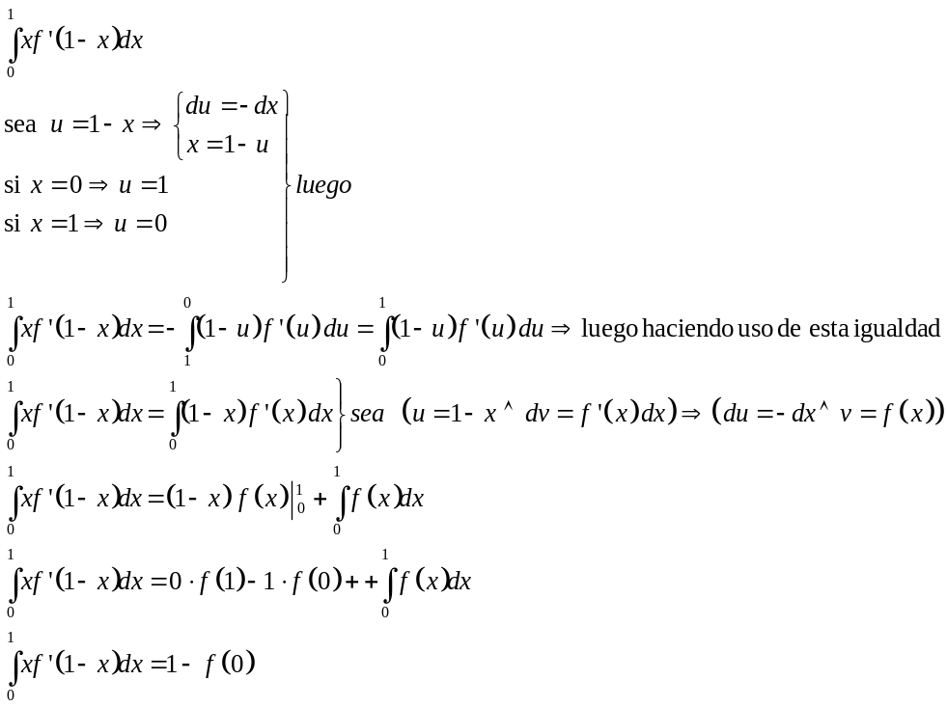

PROBLEMA 2 (3.0 ptos)
Dada la función 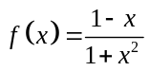.
- Obtener el área de la región 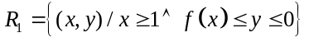.
Solución:
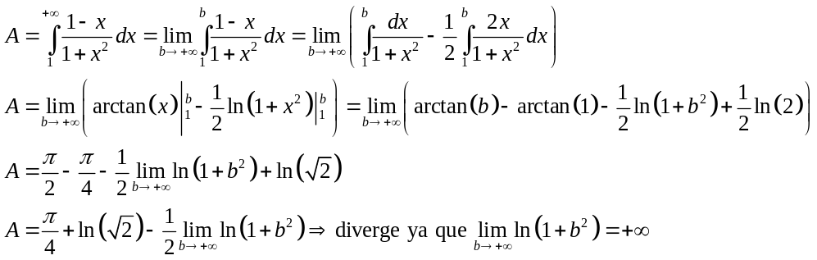
- Calcular el volumen del solido de revolución que se obtiene a rotar la región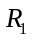en torno al eje .}
Solución:
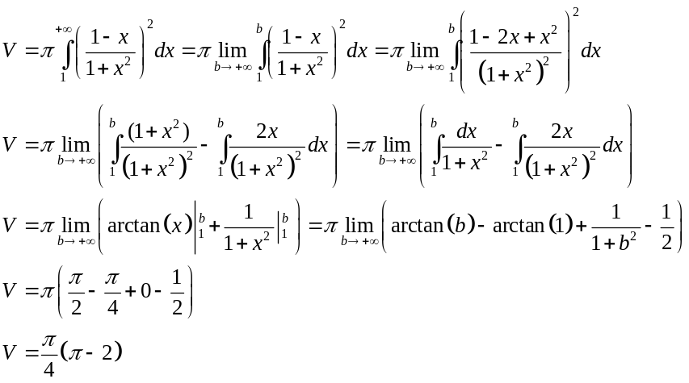
- Calcular el volumen del solido de revolución que se obtiene al rotar la región 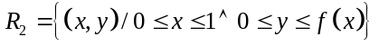en torno al eje .
Solución:
